附件1
“计生特扶家庭优先就诊服务卡”样卡
（旧版）
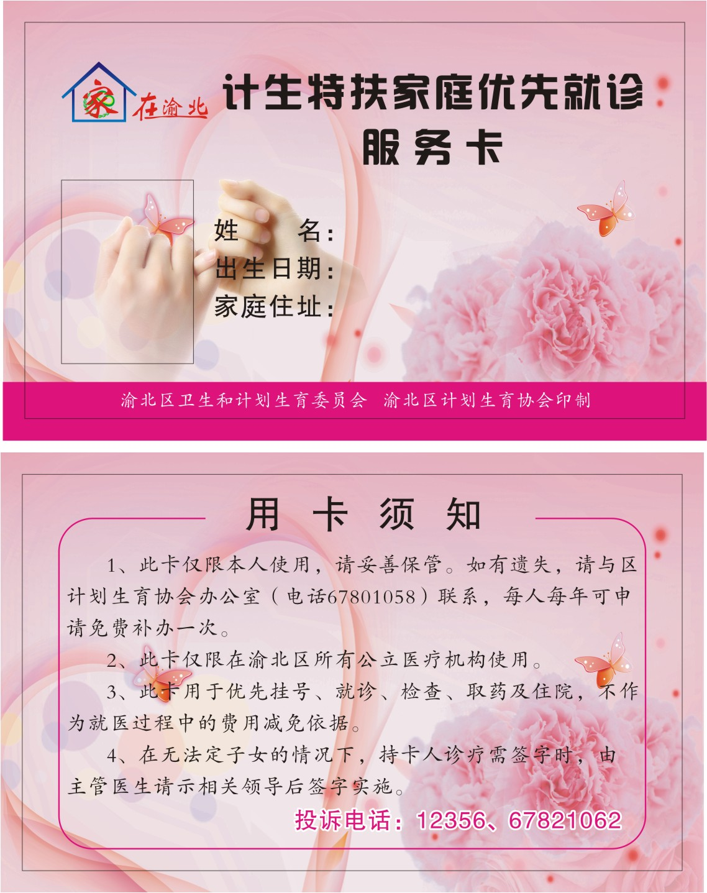
（新版）
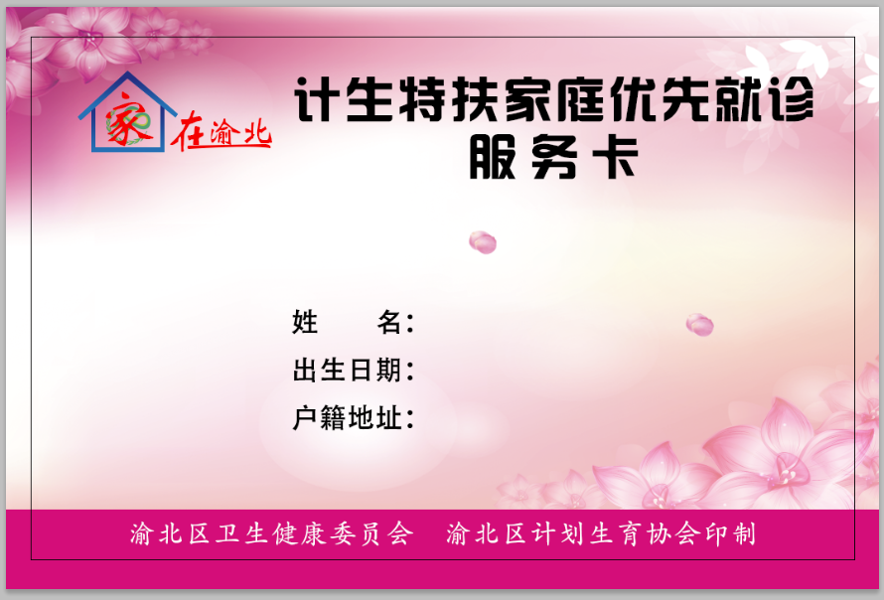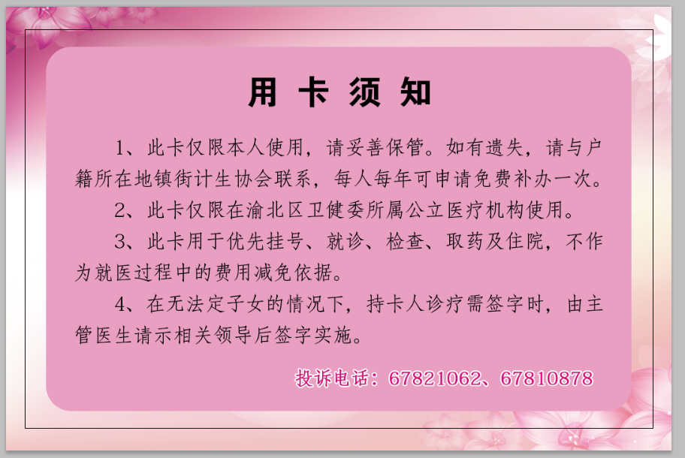

附件2

医院（中心）

计划生育特殊家庭就医“绿色通道”登记表

医院计生特殊家庭“就医绿色通道”登记表
2020年月
序号 | 日期 | 姓名 | 性别 | 年龄 | 镇街 | 备注
1
2
3
4
5
6
7
8
9
10
11
附件3
重庆市渝北区计划生育特殊家庭联系人名单
帮扶  对象 | 姓名 |  |  |  | 性别 |  |  |  | 身份证号码 |  |  |  | 地址
 | 联系电话 |  |  |  | 基本情况
双岗联系人 |  |  |  |  |  |  |  |  |  | 医务联系人 |  |  |  | 特约联系人
镇街联系人 |  |  |  | 村居联系人
姓名 | 职务 | 电话 |  | 姓名 |  | 职务 |  | 电话 |  | 姓名 |  | 电话 |  | 姓名 |  | 电话

